|  |  |
| --- | --- |
| **署徽** | **法務部行政執行署花蓮分署新聞稿**  發稿日期：114年4月29日  發稿機關：法務部行政執行署花蓮分署  聯 絡 人：行政執行官邱俊諭  連絡電話：03-834-8516 |

**享受泡湯免出國 花蓮分署拍賣知本溫泉區套房**

花蓮分署，將於**114年5月6日(星期二)**「123全國聯合拍賣會」，再度拍賣臺東知本溫泉區「逸軒溫泉天廈大樓」共33間套房。由於知本溫泉素有「東臺第一景」的美譽，屬弱鹼性碳酸氫鈉泉，泉質極佳，泡湯後皮膚光滑細緻，深受旅客青睞。本次拍賣的溫泉套房中，底價最低者，只要新臺幣78萬3,160元，享受泡湯，免出國，值得您進場搶標！

本次拍賣會，自當日下午2時30分起，開放不動產現場投標，3時整準時開標，歡迎民眾亦可多加利用「通訊投標」參與競標。本次最受關注的「逸軒溫泉天廈大樓」套房，前3標位於後棟 (即臺東縣卑南鄉龍泉路53巷5號門牌)，其餘30標則位於前棟(即臺東縣卑南鄉龍泉路53巷3號門牌)，底價視套房及基地持分面積大小而定。為使資訊更加透明，每間套房均提供線上「360度環景圖」，讓有意應買的民眾，可以不必出門，不受時間限制、免出門免奔波，隨時都可從網路上，清楚掌握每間套房的室內隔局與實際屋況。此外，為服務廣大花東民眾，花蓮分署也與臺東縣稅務局合作，除於花蓮分署與該分署臺東行政執行官辦公室（位於臺灣臺東地方檢察署1樓）外，於臺東縣稅務局，也設置專屬櫃檯，免費提供投標文件及填寫範例，民眾備齊文件及填妥投標書，即可於拍賣當日到場投標。沒空到場的民眾，也可上花蓮分署官網「通訊投標專區」（https://gov.tw/e67），以通訊投標方式競標。民眾有任何投標問題，歡迎撥打專線電話：03-8348516轉181，將有專人為您服務。

除熱門的知本溫泉套房外，本次拍賣會，另拍賣兩筆透過無人機空拍的不動產。其中1筆是位於「花蓮縣光復鄉大豐村6鄰尚德街的未辦保存登記建物(含坐落基地)」，主建物面積達281平方公尺，權利範圍2分之1，地點位在花東縱谷平原，環境清幽，建物四周被農田圍繞，底價只要137萬元，是享受田園風光與愜意生活的好物件。另一筆「花蓮縣秀林鄉玻士岸段1529地號」土地，係原住民保留地，面積達1171.48平方公尺，權利範圍3分之1，底價僅19萬2,000元，位於太魯閣大橋附近，地勢平坦，適宜種植，歡迎具原住民身分的應買人進場投標。

更多的法拍物件及資訊，請上花蓮分署官方網站（https://www.hly.moj.gov.tw/）或行政執行署拍賣公告查詢系統（<https://gov.tw/3eF>）查詢。歡迎有興趣民眾踴躍參加，將有機會以優惠價格購得心儀資產。

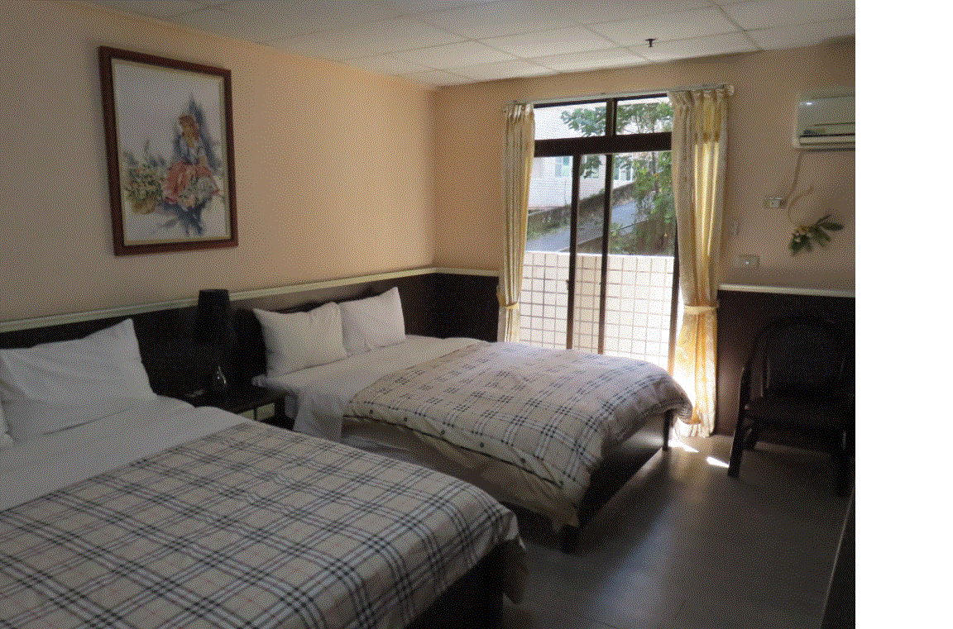

（知本溫泉套房，圖為第11標屋況）

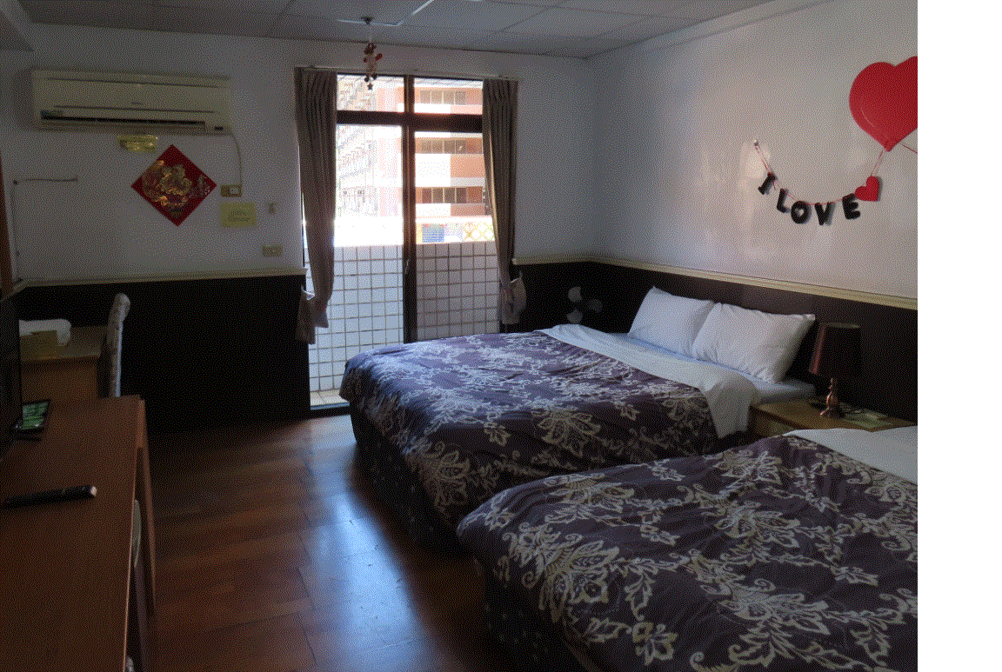

（知本溫泉套房，圖為第12標屋況）

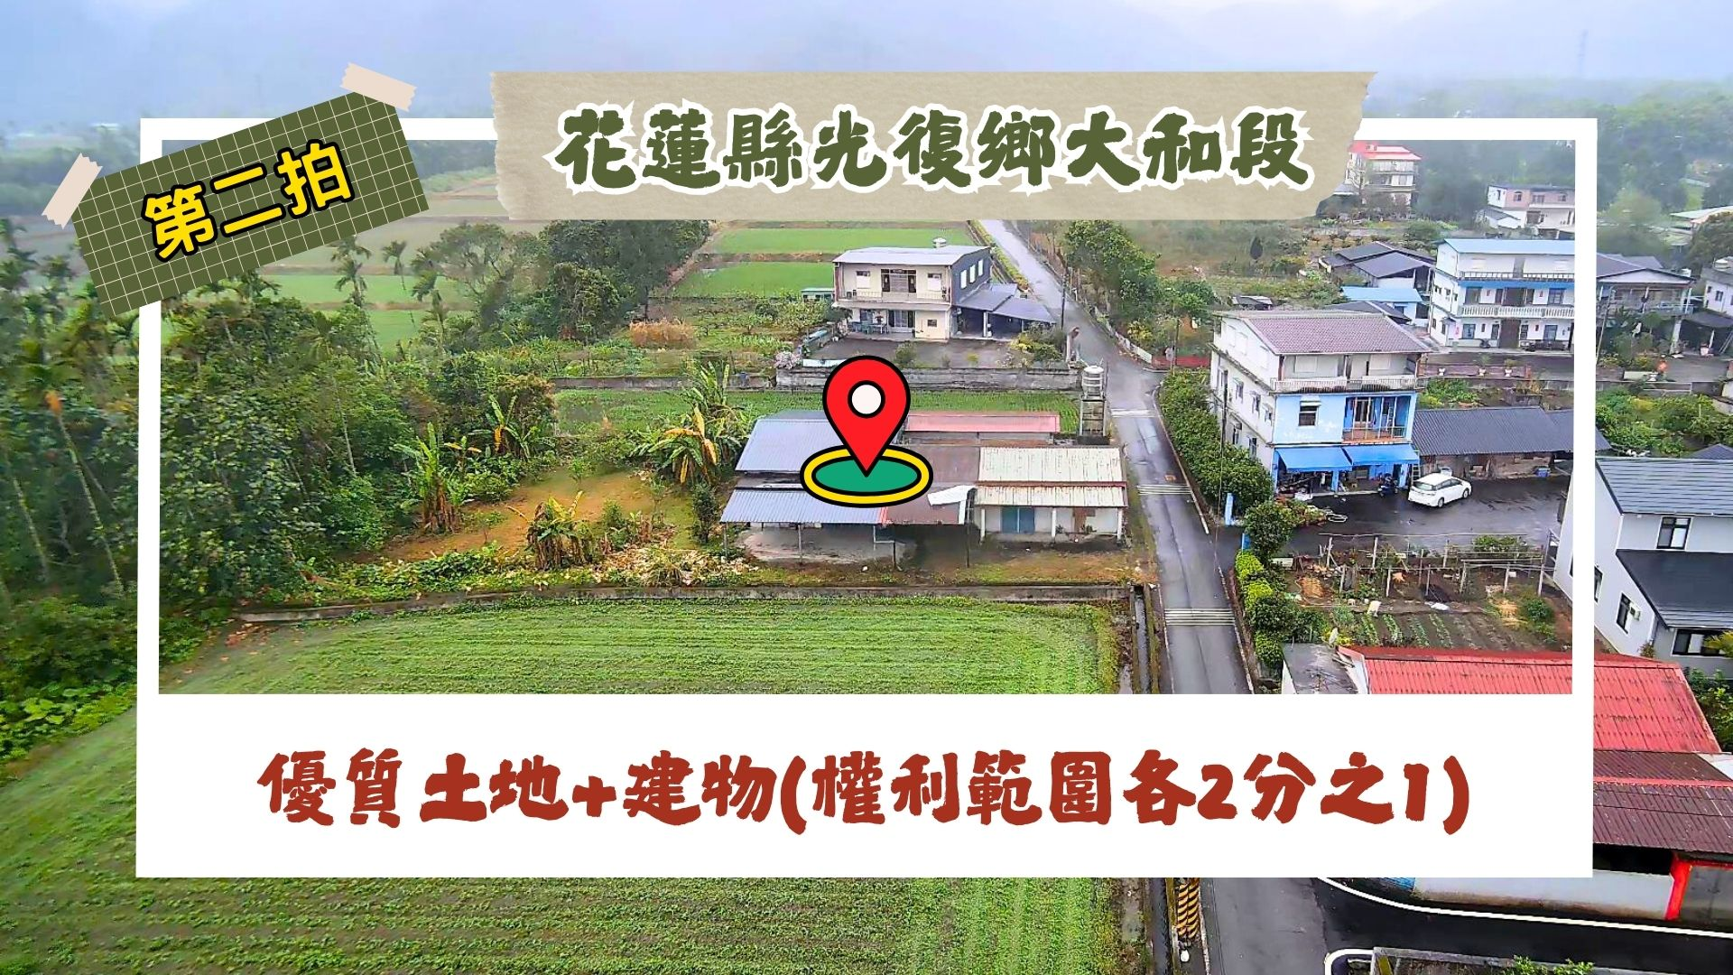

（花蓮縣光復鄉大豐村6鄰尚德街空拍畫面，連結：

https://www.youtube.com/watch?v=TrE-v9F1Dg8）

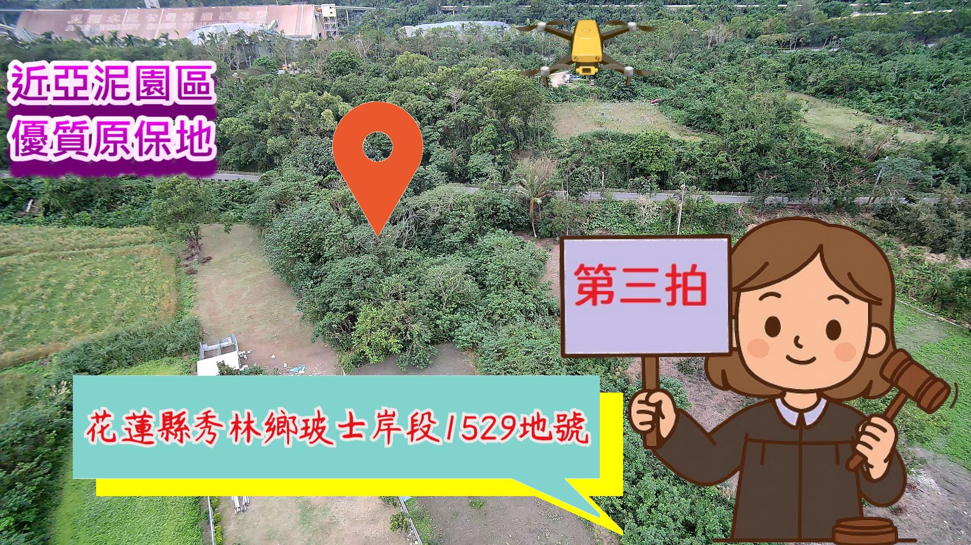

（花蓮縣秀林鄉玻士岸段原保地空拍畫面，連結：https://www.youtube.com/watch?v=dcopASCcwLE）